Actividad Práctica capítulo 4 UF1286

# Enunciado:

Este caso práctico tiene como objetivo fortalecer tus habilidades en la representación y análisis de algoritmos a través de diagramas de flujo, comprensión de la recursividad, e implementación de soluciones basadas en dichos diagramas. Deberás resolver tres ejercicios utilizando herramientas de lógica algorítmica y programación estructurada.

# Ejercicios:

1. A partir del siguiente trozo de código, elabore su diagrama de flujo:

2. A partir del siguiente trozo de código recursivo:  
Genere la secuencia de llamadas para la invocación `suma(6)`.

# 3. A partir del siguiente diagrama de flujo, implemente el algoritmo correspondiente: Forma de Entrega:

El caso práctico deberá entregarse en formato pdf:

ApellidoNombre_CasoPractico4.pdf

1. A partir del siguiente trozo de código, elabore su diagrama de flujo:

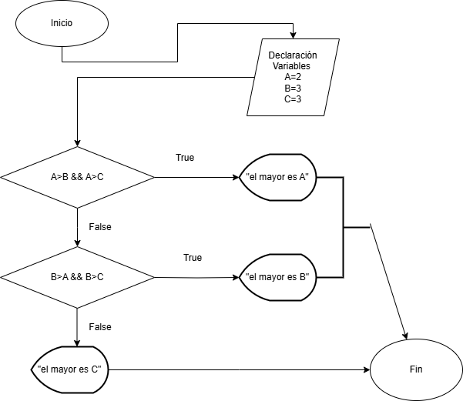

2. A partir del siguiente trozo de código recursivo:  
Genere la secuencia de llamadas para la invocación `suma(6)`.

|  |  |  |
| --- | --- | --- |
| Variable n | Llamada a suma (n) | Variable res |
| 6 | suma(6) | 6+ suma(6-1) |
| 5 | suma(5) | 6+5+suma(5-1) |
| 4 | suma(4) | 6+5+4+suma(4-1) |
| 3 | suma(3) | 6+5+4+3+Suma(3-1) |
| 2 | suma(2) | 6+5+4+3+2+Suma(2-1) |
| 1 | suma(1) | 6+5+4+3+2+1 = 21 |

# 3. A partir del siguiente diagrama de flujo, implemente el algoritmo correspondiente:

Algoritmo codificado en C dependencias : stdio.h

void nota(float calificacion){  
 int i = 0;  
 char resultado [11] ;  
 if (calificacion > 7.0){  
 char temp[] = "Aprobado";  
 while (temp[i] != '\0') {  
 resultado[i] = temp[i];  
 i++;  
 }  
 resultado[i] = '\0';   
 }else{  
 char temp[] = "Suspendido";  
 while (temp[i] != '\0') {  
 resultado[i] = temp[i];  
 i++;  
 }  
 resultado[i] = '\0';  
 }  
 printf("%s \n", resultado);  
 }